ОТЧЕТ ПО ЛАБОРАТОРНОЙ РАБОТЕ ПО ТЕМЕ

**«Решение дифференциальных уравнений**

**в частных производных»**

*Выполнилa*:

Студентка 3 курса 2 группы

Курец Любовь Олеговна

|  |  |  |  |  |  |
| --- | --- | --- | --- | --- | --- |
| №  варианта | f1 (y) | f2(y) |  |  | F(x,y) |
| **2** |  |  | x3 | x2 | xy |

***Параллельный алгоритм для 1D композиции***

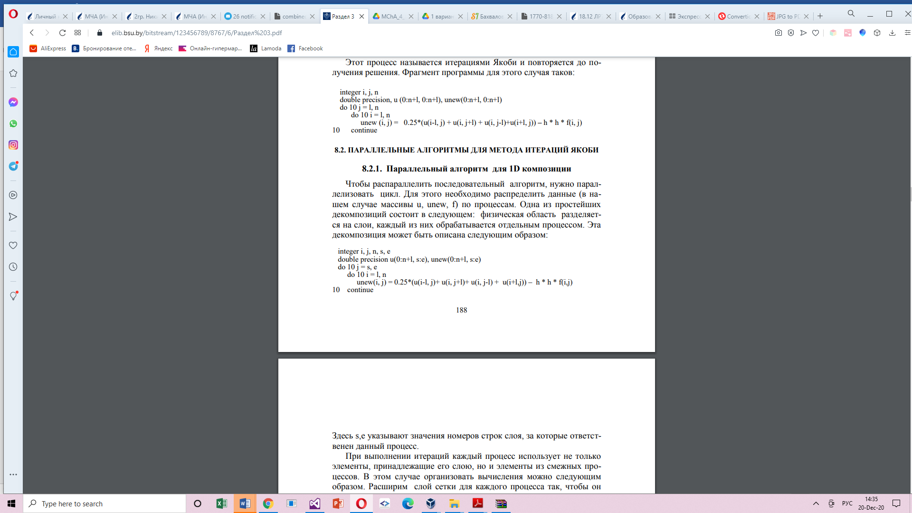

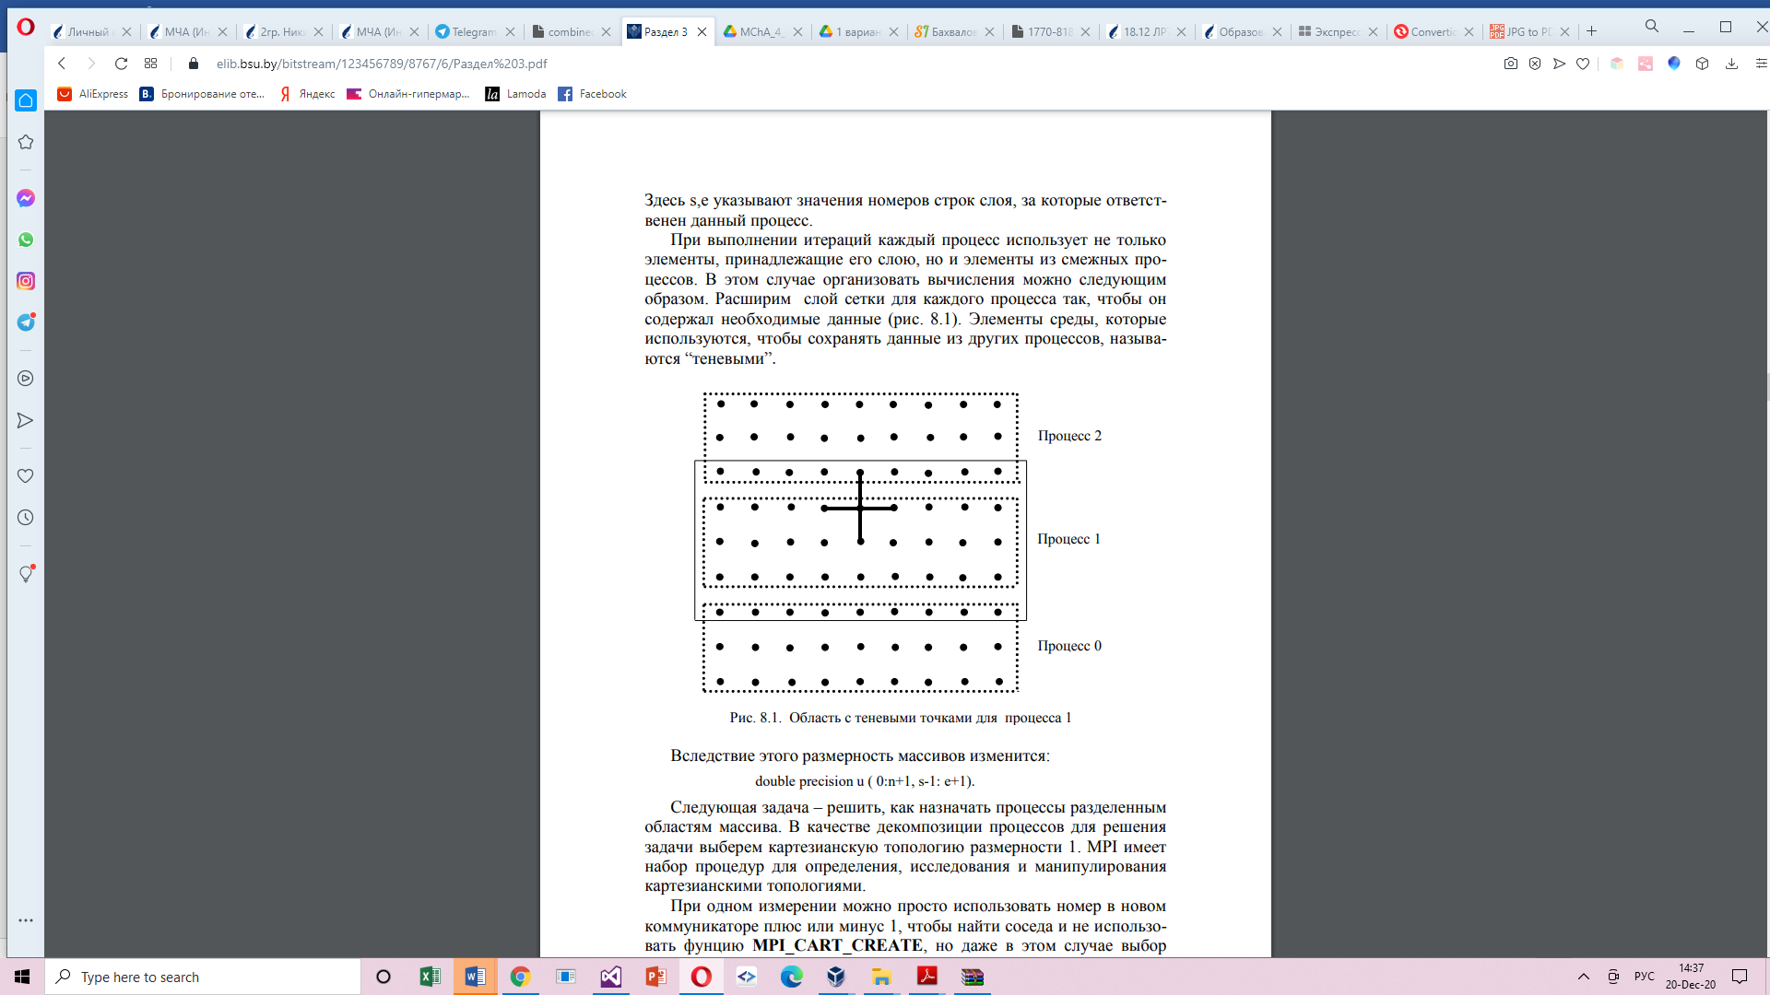

*Определим сетку, содержащую точки (xi, yi), задаваемые как:*

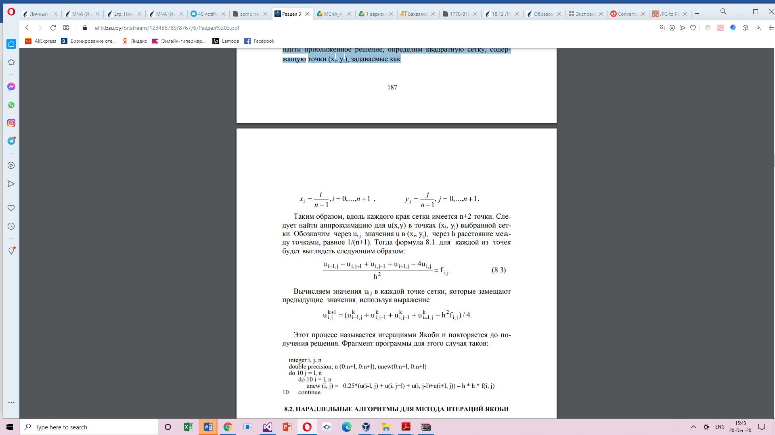

**Результат**

Точность – 1.0e-5;

Исходная матрица для одного процесса(n =10; m=10;):

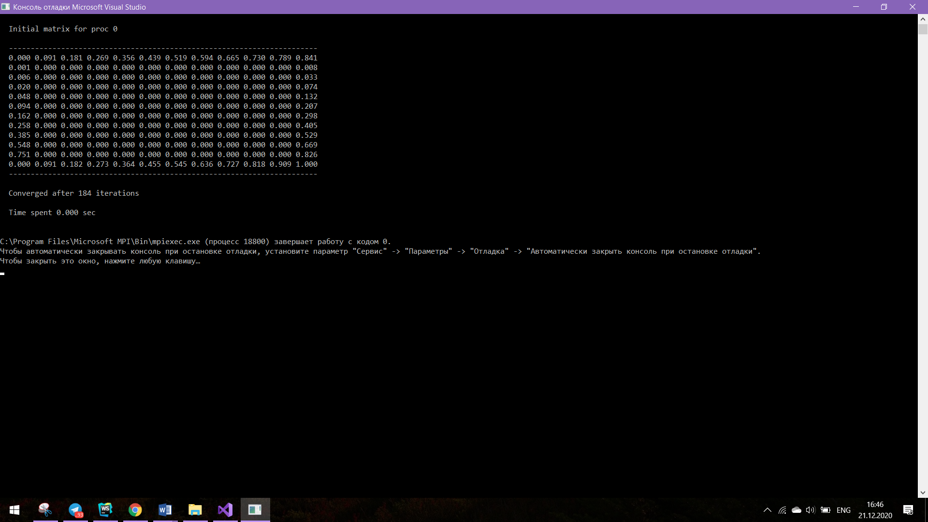

Для четырех процессов: 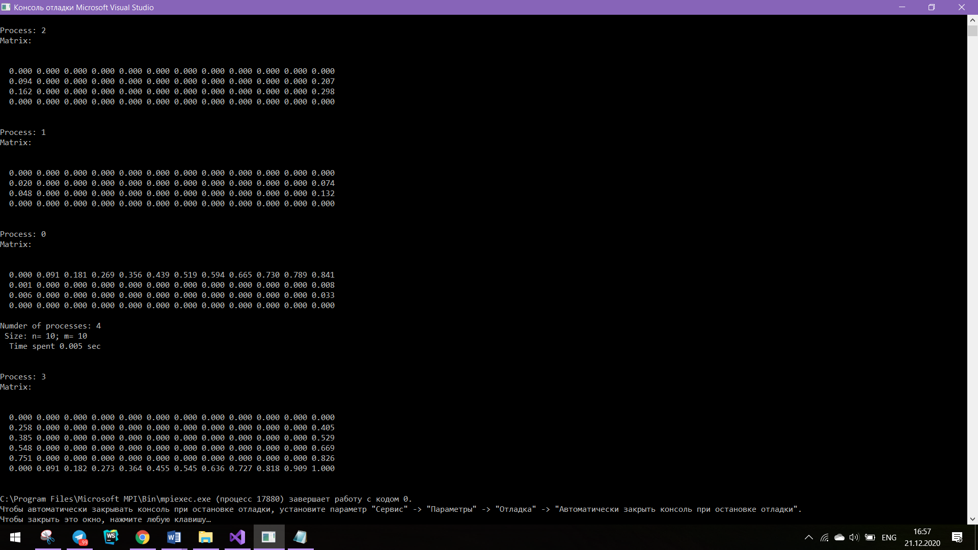



**Результат работы после итераций Якоби**

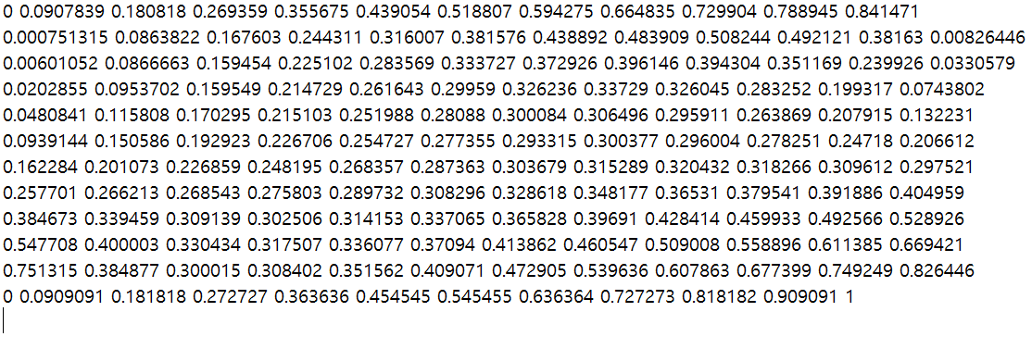

**Поверхность**

**Время**

Процессор: Intel(R) Core i5 8th Gen, 4 ядра

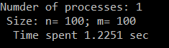

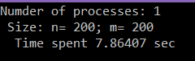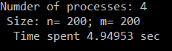

***Параллельный алгоритм для 2D композиции***

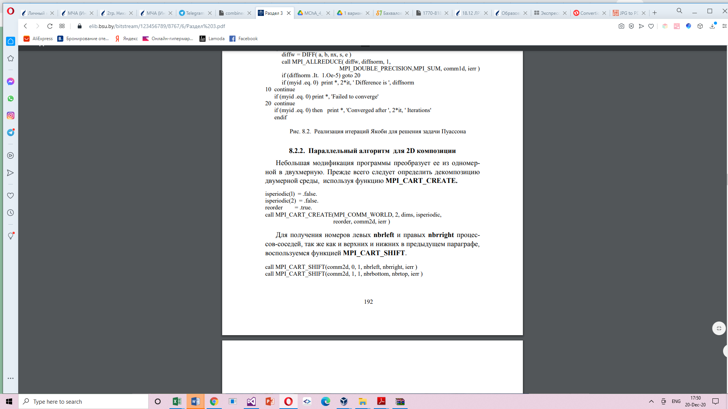

**Матрица после преобразований:**

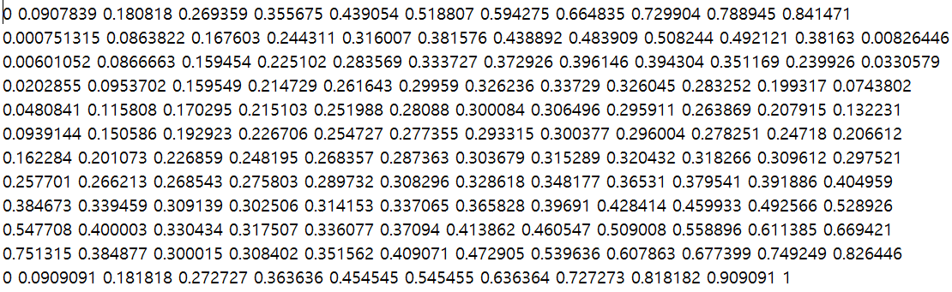

**Время**

Процессор: Intel(R) Core i5 8th Gen, 4 ядра

